**上海餐配前端界面修改，如需程序配合，龙曦可直接联系陈晨**

注册登录页面修改

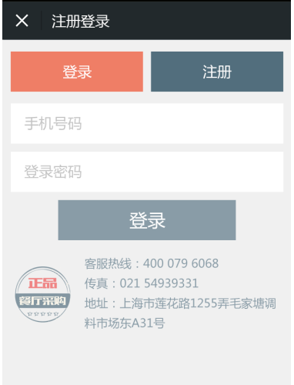

搜索从底部菜单改到顶部菜单下面，同时底部菜单修改。我的常用料、特价抢购、全部商品一级分类、二级分类、商品列表均增加搜索框

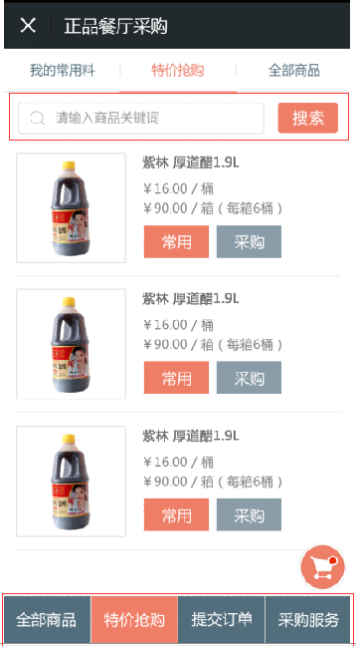 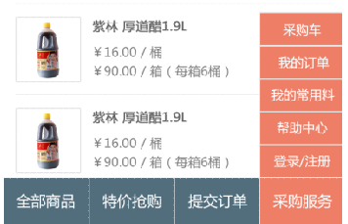

我的常用料（收藏），商品售罄时，采购按钮变更为已售罄

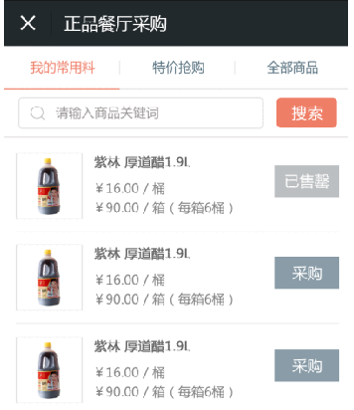

商品浏览，详情弹窗变大

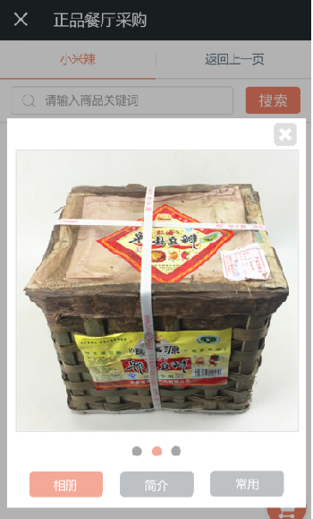 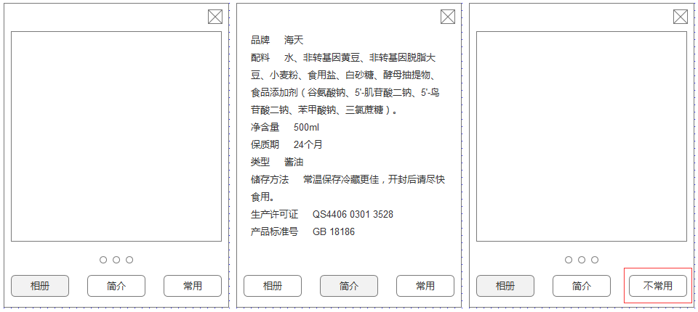

采购车修改，原加减输入框，修改为下拉框，每个下拉框数量100个。提交订单一分为二

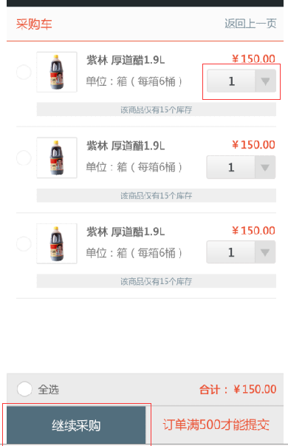

填写地址页面，收货地址一行三个下拉框排版。

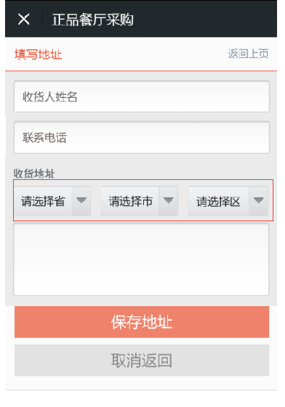

帮助中心，原单页方式，改成菜单方式

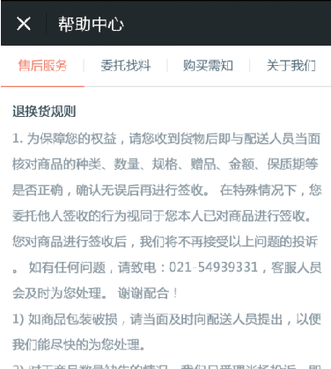

商品加入采购车，数量使用下拉方式，当两个选项选中时，数量无法选择，当选择一个选项是，数量可选，且显示当前选项单位

